**Внеклассное мероприятие «Математический снайпер»**

по математике

(на лучшее знание таблицы умножения)

для обучающихся 4-х классов

*(командное и личное первенство)*

Цель: проверка знаний обучающихся в усвоении содержания таблицы умножения. Развитие познавательного интереса к математике, повышение творческой активности обучающихся.

Задачи.

*Учебные.* Знакомство с историей появления таблицы умножения.

Формирование умений применять таблицу умножения в делении и в умножении. Обобщение и углубление знаний в применении таблицы Пифагора.

*Коррекционно-развивающие.*Развивать мышление, память, внимание, причинно-следственные связи в учебном материале.

*Воспитательные.* Воспитание уважения к сопернику, умения достойно вести себя в игре, стойкости, воли к победе, находчивости, умения работать в команде.

*Оборудование:* карточки – примеры, маркеры, карточки – цифры 2 комплекта, магниты, жетоны, грамоты, поощрительные призы для победителей и самых активных участников; листочки для участников конкурса.

Ход мероприятия.

Учитель: Сегодня мы проведем урок-конкурс на лучшего знатока таблицы умножения. Вы начали изучать таблицу в 3 классе, а сейчас вы учитесь уже в 4 классах.

Членом жюри:

**Цель конкурса:** узнать, как вы умеете быстро считать, проверить ваши знания таблицы умножения, познакомить с историей появления таблицы умножения.

Учитель: Ребята, таблица умножения, она же таблица Пифагора, - таблица, которой пользуются при счёте и дети и взрослые.

Недавно при раскопках здания, в городе Киото, древней столице Японии, археологи нашли деревянную табличку с фрагментом таблицы умножения. Учёные - археологи определили, что табличка из 7 века.

Каким же образом жители Страны восходящего солнца впервые узнали о существовании этой математической «запоминалочки»? Судя по тому, что иероглифы, которыми записаны цифры напоминают китайское письмо, скорее всего, она была скопирована из китайского учебника арифметики того времени.

На основании этой находки ученые Китая предположили, что впервые таблица умножения была составлена в Древнем Китае, а потом вместе с караванами товаров (шёлк, чай), проникла в Индию, а оттуда в страны Азии, а потом и в Европу.

Но самые старые в мире таблицы умножения были найдены при раскопках городов Древней Месопотамии, возраст которых составляет 5000 лет. В наше время на этих землях находятся государства Турция, Сирия, Ирак, Иран. Так что, скорее всего, таблица умножения появилась где-то в тех краях.

Хотя не исключено также и то, что данная система устного счета появилась независимо в разных местах.

В Европе считают, что создатель таблицы умножения один из древнейших математиков Пифагор, который жил ещё до современного счёта времени (570-490 годы до н.э.).

Таблица возникла давно. Появилась для быстроты счёта в торговле. Но до сих пор необходима и востребована в работе. Поэтому и мы учим её.

- Сегодня у нас личное первенство и командное первенство – конкурс на лучшее знание таблицы умножения. Но не только знания таблицы умножения требует математика, поэтому сегодня будет нужна вам смекалка, сообразительность, скорость, воображение. Как было сказано ранее, мы проверим и оценим знания и зрителей, поэтому приготовьтесь, что будет работа для всех. Зрители получат жетоны за правильные ответы, которые потом будут переведены в оценки. Победившая команда получит «5», проигравшая «4».

**Представление команд.**

***1 команда: Мы назвали команду –*** ***«Круг», у нас каждый таблице друг!***

***2 команда:******Квадрат: Чтоб таблицу твёрдо знать, надо друг другу помогать!***

Поприветствуем команды.

**Конкурс № 1. Разминка команд «Веселые вопросы»**

Помните ребята! «Думай, пробуй и ищи. Будет трудно не пищи!»

(учитель задает вопросы команде по очереди. Каждый правильный ответ 2 балла)

***Вопросы первой команде:***

1. Сколько месяцев в году? (12)
2. Сколько десятков в числе 21? (2 десятка)
3. На двух ногах гусь весит 6 кг, а сколько он весит на одной ноге? (тоже 6 кг)
4. Над рекой летели птицы: голубь, щука, 2 синицы, 3 стрижа и 5 ежей. Сколько птиц, ответь скорей. (6 птиц, остальные не птицы).

***Вопросы второй команде:***

1. Сколько дней в неделе? (7)
2. Сколько единиц в числе 78? (8)
3. На берёзе росло 8 огурцов, а на осине в 3 раза больше. Сколько огурцов росло на березе? (Огурцы не растут на березах)
4. Бабушка несла в корзине сто яиц, а дно упало. Сколько яиц осталось? (

Ни одного (дно упало))

**Конкурс № 2. «Отгадай слова»** максимальный балл 2

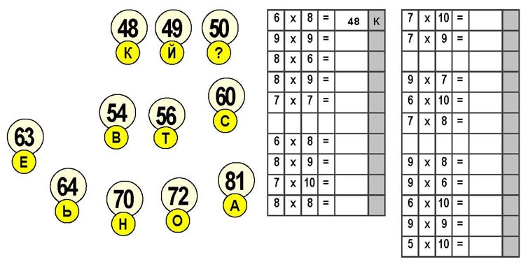

**Игра со зрителями «Вопрос – ответ» (1 жетон за правильный ответ)**

1. Соперник нолика. (Крестик)
2. Какое число делится на все числа без остатка? (Нуль)
3. Сколько человек тянули репку? (3, остальные - звери)

**1.**На груше росло 37 груш, а на иве меньше. Сколько груш росло на иве?

Ответ: Груши на иве не растут.

**2.**Сколько часов вместе длятся день и ночь?

Ответ: 24 часа.

**3.**Последний дом на одной из сторон улицы имеет номер 27. Сколько всего домов на этой стороне улицы?

Ответ: 14

**4.**Два лыжника выехали одновременно навстречу друг другу. Первый ехал до встречи 2 часа. Сколько времени ехал до встречи второй лыжник?

Ответ: 2

**5.** Две девочки идут из школы домой, а навстречу им три мальчика. Сколько всего детей идет домой?

Ответ: 2

**6.** На столе лежит яблоко. Его разделили на 4 части. Сколько яблок лежит на столе?

Ответ: 1

**7.**Летели три страуса. Охотник одного подстрелил. Сколько страусов осталось?

Ответ: Страусы не летают

**8.**У семи братьев по одной сестре. Сколько всего сестер?

Ответ: 1

**9.**У девочки 5 яблок. Она съела все, кроме 3. Сколько яблок у нее осталось?

Ответ: 3

**10.** Сын с отцом, да сын с отцом, да дедушка с внуком. Много ли их?

Ответ: 3

**11.** У трех братьев по одной сестре. Сколько всего детей в семье?

Ответ: 4

**12.** Поле пахали 6 тракторов. 2 из них остановились. Сколько тракторов в поле?

Ответ: 6

**13**. В комнате 4 угла. В каждом углу сидит кошка. Напротив каждой кошки сидят по 3 кошки. Сколько всего кошек в комнате?

Ответ: 4

**14.** У палки 2 конца. Если один отпилить, то сколько останется концов?

Ответ: 2

**15.**Петух, стоя на одной ноге, весит 3 кг. Сколько он будет весить, стоя на двух ногах?

Ответ: 3 кг.

**16.** Тройка лошадей в час пробежала 24 км. Сколько километров пробежала каждая лошадь?

Ответ: 24 км.

**17.** Одно яйцо нужно варить 5 минут. Сколько времени потребуется, чтобы сварить 6 таких яиц?

Ответ: 5 минут.

**18.** Кто становится выше, когда садится?

Ответ: Собака.

**19**. Четверо играли в домино 20 минут. По сколько минут играл каждый?

Ответ: По 20 минут.

**20.** В семье двое детей. Саша - брат Жени, но Женя Саше не брат. Может ли такое быть? Кто Женя?

Ответ: Сестра.

**21.** По направлению в город ехало 3 автомобиля, а навстречу им ехало 5 автобусов. Сколько машин ехало в город?

Ответ: 3 машины.

**Конкурс № 3 «Соедини верно»**

Вам необходимо верно соединить стрелками выражения и ответы

|  |  |
| --- | --- |
|  | |
| 3 х 7 | 24 |
| 4 х 8 | 72 |
| 5 х 9 | 32 |
| 7 х 7 | 21 |
| 8 х 6 | 45 |
| 9 х 8 | 48 |
| 6 х 4 | 49 |

**Конкурс № 4 «Цифры потерялись»**

Цифры потерялись и вам необходимо помочь выражениям.

**5 х ___= 30**

**___ х 9 = 45**

**9 х ___ = 54**

**___ х 8 = 6**

**Конкурс № 5 «Числа поругались»**

Числа поругались и поэтому перепутались, вам необходимо исправь ошибки и записать правильный ответ.

**5 х 7 = 30**

**9 х 4 = 32**

**8 х 7 = 54**

**9 х 9 = 72**

**8 х 5 = 40**

**7 х 6 = 49**

**4 х 4 = 12**

**Задание для зрителей « Разукрась-ка»**

Ребята, давайте разукрасим лягушенка, но разукрашивать вы должны, только тогда, когда правельно решите выражение.

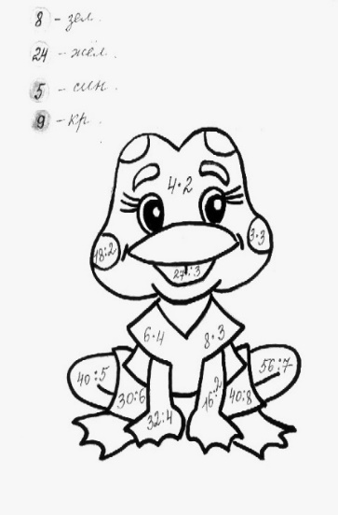

**Конкурс № 6 «Кто ты?»**

У вас даны выражения, которые вы должны решить и разгадать зашифрованное слово.

6*7-Ц

72:8 –Д

9*3 – М

6*8 – О

54:9 –Л

8*3 –Е

56:7 –О

|  |  |  |  |  |  |  |
| --- | --- | --- | --- | --- | --- | --- |
| **27** | **48** | **6** | **8** | **9** | **24** | **42** |
|  |  |  |  |  |  |  |

**Задание для зрителей «ЛИЧНОЕ ПЕРВЕНСТВО**» - решить примеры из таблицы умножения.

|  |  |  |  |  |  |
| --- | --- | --- | --- | --- | --- |
| 9*3=  4*0=  5*2=  3*3=  3*6=  8*1=  2*0=  9*9=  1*4= | 4*7=  8*2=  3*4=  1*9=  6*7=  4*2=  0*5=  9*6=  5*4= | 3*1=  5*9=  6*2=  7*0=  5*2 =  7*9=  8*4=  1*2=  6*6= | 6*8=  2*3=  7*2=  4*4=  3*7=  6*4=  0*3=  9*8=  5*5= | 5*8=  9*2=  1*5=  5*7=  8*8=  4*9=  2*2=  0*6=  1*7= | 8*3=  3*4 =  7*7=  5*2=  8*7=  4*3 =  1*1=  9*0 =  5*3= |

**Рефлексия**

**-**А теперь наше многоуважаемое жюри подведет итоги.

- Молодцы ребята. Давайте еще раз вспомним, чем мы сегодня занимались на занятии?

- Какое из заданий запомнилось больше всего?

-Какие трудности у вас возникли?

-Раскрасьте цветок:

**зеленым** цветом, если вам было что -то не понятно;

**жёлтым** цветом если у вас возникли трудности;

**красным** цветом если вам все было понятно

